Chifre-de-veado

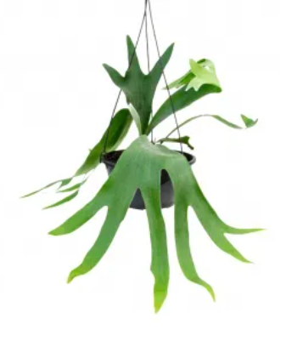
O Platycerium bifurcatum é o nome botânico da conhecida chifre-de-veado. Com folhas compridas, bastante recortadas nas extremidades e textura que parece de couro, sua aparência lembra bastante o chifre do animal.
O chifre-de-veado não possui flores e sua multiplicação se dá por esporos ou por pequenas mudas que surgem em sua base, como as samambaias.
Sua estrutura é composta de três elementos: raízes, folhas e folhas estéreis, também conhecidas como basais e que servem para proteger as raízes da planta contra danos e ainda manter a umidade.
Por ser uma planta epífita, gosta de crescer fixada em outras espécies, como troncos de árvores, por exemplo, porém pode ser cultivada em vasos, com substrato leve, bem drenável e com bastante matéria orgânica
Luminosidade
O chifre-de-veado prospera em ambientes bem em ambiente com luz indireta, pois na natureza, cresce sob o dossel das árvores tropicais, onde a luz solar é filtrada pelas folhas. Para obter essas condições em casa, é importante posicionar o chifre-de-veado em local bem iluminado, sem exposição direta ao sol, pois isso pode queimar as delicadas folhas.
Rega
A muda deve ser mantida com umidade, porém sem exageros.
Dependendo do local escolhido, regue-a no máximo uma vez por semana, de modo a permitir a perfeita assimilação dos nutrientes pelas raízes.

Adubação
Procure adubar sua planta com fertilizante orgânico, normalmente encontrado nas lojas especializadas, obedecendo as quantidades estipuladas pelo fabricante.

Pragas
Caso surja algum problema com cochonilhas etc., procure um produto correto para combatê-los, seguindo a orientação contida no produto.

